第二十届江苏省青少年机器人竞赛
MakeX 机器人挑战赛小学组比赛规则
智慧交通

1 赛事介绍

1.1 MakeX机器人挑战赛
MakeX是一个引导青少年成长的机器人赛事平台，旨在通过机器人挑战赛、STEAM 嘉年华等形式，激发广大青少年对科学技术的热情，让他们感受到创造、协作、快乐、分享的精神。MakeX 致力于用高水平赛事活动推动科技和教育创新，以有趣又有挑战性的比赛引导青少年系统学习科学（S）、技术（T）、工程（E）、艺术（A）和数学（M）等多领域知识。

1.2 竞赛精神
创造：我们倡导求知、创新，鼓励所有参赛队员发挥才智，动手创造自己独特的科技作品，敢于挑战自我、不断进步！
协作：我们倡导团结、友爱，鼓励所有参赛队员具备责任心与进取精神，与合作伙伴精诚协作，实现共赢！
快乐：我们鼓励参赛队员树立健康、乐观的竞技心态，在拼搏中品味快乐与成长,收获知识与友谊,为人生增添⼀道靓丽的光彩！
分享：我们鼓励参赛队员时刻展现开放的心态，乐于向同伴、对手及社会分享自己的知识、责任与喜悦！
竞赛精神是MakeX机器人挑战赛的文化基石。我们希望为所有参赛队员、老师及行业专家提供一个交流、学习和成长的平台，帮助孩子们在创造中学习新技能，在协作中懂得尊重他人，在竞赛中获得⼀份快乐的人生体验，并乐于向社会分享自己的知识与责任，树立改变世界、创造未来的宏伟志向！

1.3 参赛资格
参赛者须是2021年6月前在校就读的6～13岁（含6岁与13岁）小学生，海外参赛队员只需年龄符合要求即可。每支参赛队由2名参赛队员及1名指导教师组成。每支参赛队都将被分配一个队伍编号作为参赛队的唯一识别符号。

2 名词术语

2.1 场地
比赛场地—比赛场地由地图、赛台、赛台边框组成。
地图—印有任务模型位置、启动区及引导线等必要信息的彩色PVC喷绘。
赛台边框—用于阻挡机器人、得分物品运动到场外的边框，高约48.7mm。
赛台—赛台边框围住的平面，其上贴有地图。通常要架高不超过80cm。
操作手站位—允许操作手活动的区域。
观察手站位—允许观察手活动的区域。
自动区—机器人执行自动程序完成任务的区域。
手动区—参赛队员手动控制机器人完成任务的区域。
启动区—比赛开始前放置机器人的区域。
引导线—用于引导机器人行进的白色线条，宽度为25mm。
得分物品—比赛场地上与得分相关的物品，如球、方块、圆柱等。
场地设施—比赛前和比赛中要用到的某些装置，本届比赛有容器、菱形框等。
任务模型—比赛场地上用于承载某些得分物品并紧固在比赛场地上的金属支架。

2.2 角色
参赛队员—注册报名并参加MakeX智慧交通比赛的学生队员。
指导教师—率队参加MakeX智慧交通比赛的教师。
参赛队—由注册报名并参加MakeX智慧交通的学生队员和指导教师组成的团队。
操作手—用蓝牙手柄控制机器人的参赛队员。
观察手—负责观察比赛情况及辅助机器人完成相应任务的参赛队员。
检查员—在比赛前或当天对参赛队的机器人按照规则进行检查的工作人员。

2.3 裁定
初始状态—比赛开始时，机器人、比赛场地、任务模型、场地设施摆放的位置以及状态。
最终状态—比赛结束后，机器人、比赛场地、任务模型、得分物品呈现的状态。
直接接触—人与物体或物体与物体之间存在的物理接触。
间接接触—人与物体或物体与物体之间通过第三者形成的接触形式。
完全进入—某物体对赛台表面的正投影完全在地图上某个区域内，就是它完全进入该区域。
部分进入—某物体对赛台表面的正投影部分位于地图上某个区域内，就是它部分进入该区域。
完全离开—某物体对赛台表面的正投影完全在地图上某个区域之外，就是它完全离开该区域。
本队任务—参赛队的机器人在本队任务区应完成的任务。
合作任务—机器人在合作任务区应完成的使两队均得分的任务。

3 比赛

3.1 比赛方法
比赛在如图3.1所示的场地上进行。比赛将由红、蓝两支参赛队共同参与，它们各自操作本队机器人，完成比赛场地上的各种任务，时长为4分钟。
比赛中，红、蓝两队均需完成本队任务与合作任务。两队的机器人在自动区内受程序控制完成任务，例如，移除任务模型上的小球，推倒堆叠的方块，避开作为障碍的圆柱。两队还要在手动区用手柄控制机器人使小球或大球进入容器。比赛结束时，裁判将根据场上的得分物品状态确定两队的得分。

3.2 场地
MakeX智慧交通的比赛在2440mm×2440mm的正方形场地上进行。
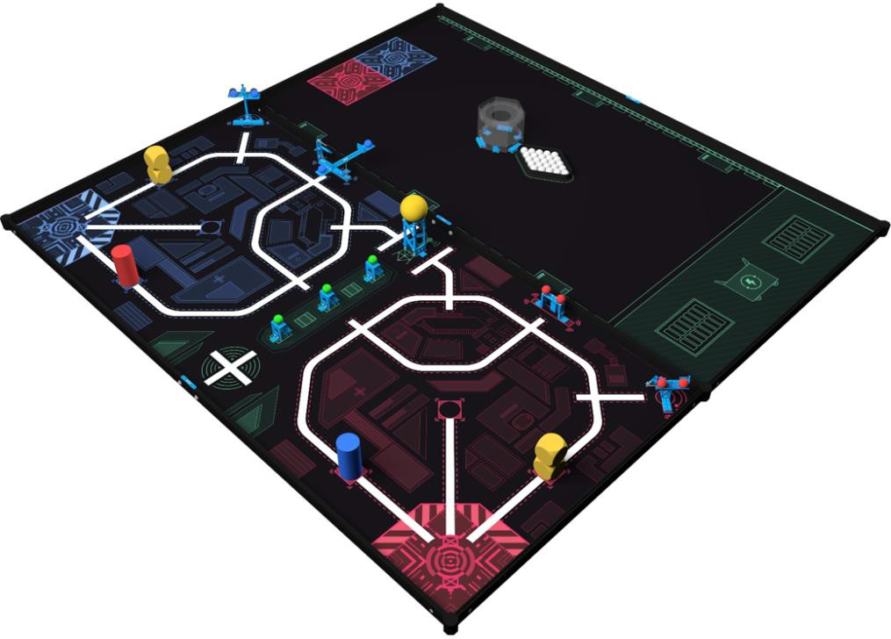
图3.1 比赛场地透视图
场地表面贴着喷绘的地图。地图上有自动区和手动区，大小均为2370mm×1150mm，如图3.2所示。自动区又可分为蓝队任务区、红队任务区及合作任务区三部分，如图3.3所示。两队机器人的启动区分别在各队任务区的一角。
手动区中有装载区（大小为400mm×1150mm）和放置得分物品及场地设施的地方，如图3.4所示。
装载区朝向容器的一边有一条长1150mm、宽25mm、厚约2mm的魔术贴（下图已将魔术贴标注为红色线条）。
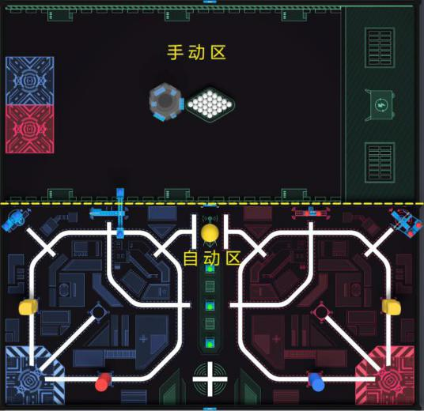
图3.2 手动区和自动区
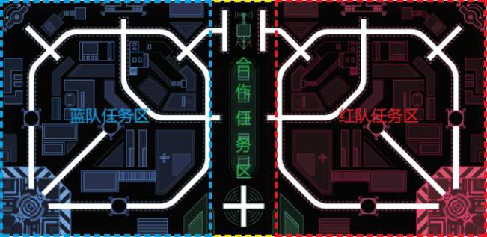
图3.3 自动区详情
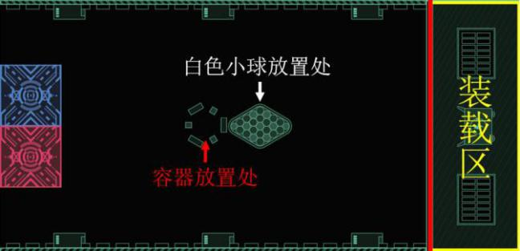
图3.4 手动区详情
自动区中有红/蓝两个启动区，它们是边长342mm的正方形切去腰长124mm的等腰三角形一角，如图3.5所示。
图3.5 自动区中的机器人启动区

3.3 得分物品和场地设施
本次比赛的得分物品（方块、圆柱、小球及大球）、任务模型和场地设施的具体信息如下：
得分物品
名称 | 参考图 | 数量 | 主要参数 | 备注
黄方块 |  | 4 个 | 边长 70mm 的磨角立方体 | 红/蓝队任务区各 2 个
小球 |  | 小红/蓝球各 4 个  小绿球 3 个  小白球 25 个 | 直径 32mm±2mm | 小红/蓝球用于红/蓝队任务区，小绿球用于合作任务区，小白球用于  手动区
红/蓝圆柱 |  | 各 1 个 | 高 140mm  直径 70mm | 红色圆柱用于蓝队任务  区，蓝色圆柱用于红队任务区
大黄球 |  | 1 个 | 直径 90mm  ±3mm | 用于合作任务区
任务模型
太阳能发电站 | 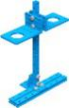 | 双方各 1 个 |  | M01
信号发射器 | 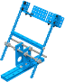 | 双方各 1 个 |  | M02
雷达 | 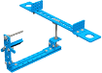 | 双方各 1 个 |  | M03
门型开关 | 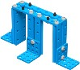 | 双方各 1 个 |  | M04
电机支架 | 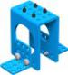 | 共 3 个 |  | M06、M07
球架 | 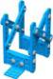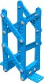 | 两种球架，每场比赛仅用其中1种 |  | M08、M09
场地设施
菱形框 |  | 1 个 | 长 288mm±5mm  宽 200mm±5mm  高 30mm±1mm | 放好小白球后，菱形框应移出场外
容器 | 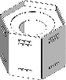 | 1 个 | 详见下页 | 用于 M10
容器是3mm厚亚克力板制成的中空六棱柱，有两层中间开圆孔的亚克力板作为上盖板，如图3.6所示。图3.7标明了各主要尺寸参数。
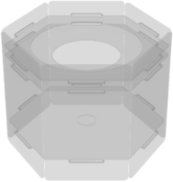
图3.6 容器外形

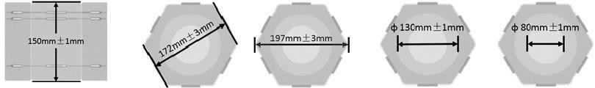
图3.7 容器高度、对边距、对角线长及上层板开孔直径

3.4 比赛时长
每场比赛最长用时4分钟。机器人控制方式转换或裁判判罚时不停止计时。
比赛开始：裁判5秒倒计时后，发出“比赛开始”的口令，开始计时，两参赛队的机器人从各自的启动区出发，开始在自动区内完成任务。
控制方式转换：无论自动区的任务是否完成，参赛队可随时向裁判申请把机器人的控制方式由自动转换为手动。裁判允许后，参赛队员可拿起手柄把机器人从自动区引导至手动区执行任务。进入手动区的机器人不得再返回自动区。
比赛结束：当双方参赛队均举手向裁判申请结束比赛时，裁判许可并停止计时，比赛提前结束。否则，4分钟比赛时间到，裁判发出“比赛结束”指令，比赛结束。

3.5 任务说明
比赛任务分为本队任务（M01-M05）与合作任务(M06-M10)，其中M01-M09在自动区，M10在手动区。
每场比赛中，两支参赛队将完成3个本队任务与3个合作任务，如下表所示：
表3.1 任务列表
应完成任务 | 可能的任务安排 | 任务模型所在区域
本队任务1 | M01或M02 | 自动区
本队任务2 | M03或M04
本队任务3 | M05
合作任务1 | M06或M07
合作任务2 | M08或M09
合作任务3 | M10 | 手动区
组委会选定任务后，将提前通知参赛队比赛中应完成的3个本队任务与3个合作任务。任务一经选定，在整个赛事中不再变化。
将选定的任务模型和场地设施放置和固定在适当位置。两队在自动区的任务模型是对该区的纵轴对称的。
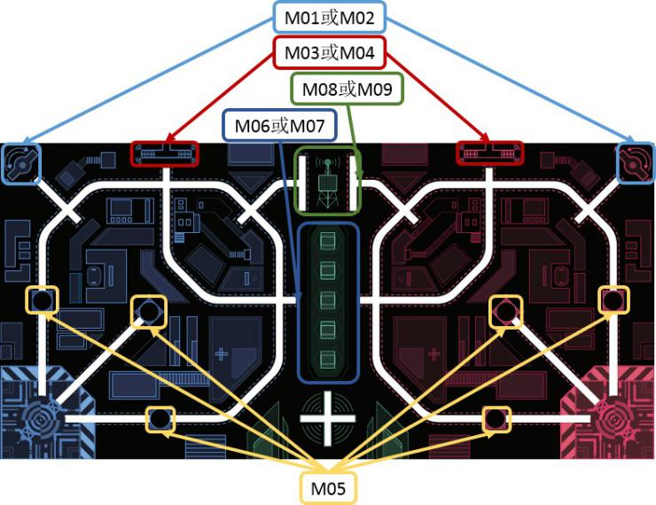
图3.8 自动区中的任务模型
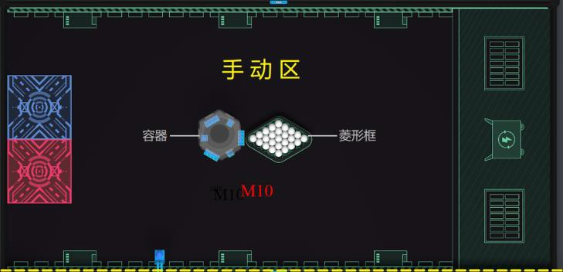
图3.9 手动区中的场地设施
M01开启太阳能及M02发射交通信号（本队任务）
 | M01开启太阳能 | M02发射交通信号
任务模型 | 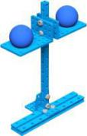 | 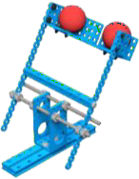
模型位置 | 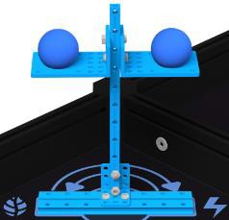 | 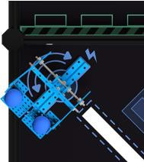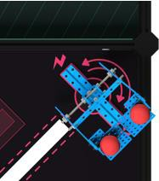
模型放置要点 | 1.底部双孔梁完全在矩形线框内，底部直角连接片朝向赛台外侧，并用布基双面胶固定在地图上；  2.地图背面用双面胶带粘贴在赛台上，方向与正面的双面胶带成交叉十字。  3.模型上放2个红色/蓝色小球。 | 1.底部双孔梁完全在矩形线框内，并用布基双面胶固定在地图上；  2.杠杆机构的触发方向朝向手动区域；  3.任务模型上放2个红色/蓝色小球。
任务目标 | 在不移动、倾翻任务模型的情况下将红、蓝色小球从模型上移除。
得分条件 | 2.M02模型中的翻斗是否翻下与得分无关。
记分 | 符合得分条件的每个红色/蓝色小球记20分。

M03旋转雷达及M04打开门型开关（本队任务）
 | M03旋转雷达 | M04打开门型开关
任务模型 | 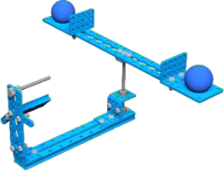 | 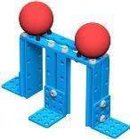
模型位置 | 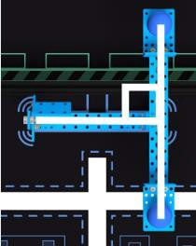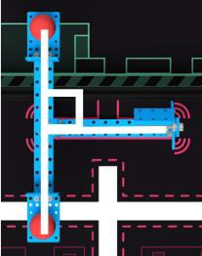 | 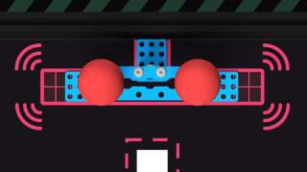
模型放置要点 | 1.底部双孔梁完全进入矩形线框，并使用双面胶固定，使其紧固在地图上；  2.红蓝双方的任务模型以合作任务区中线对称；  3.旋转部分中心一端朝向任务M07（自动区绿色部分）；  4.底部双孔梁与上部旋转体呈90°；  5.模型旋转部分放2个红色/蓝色小球。 | 1.底部完全进入矩形线框，使用双面胶将该模型底部的直角连接片底面与地图固定；  2.模型顶部两侧放入2个红色/蓝色小球。
任务目标 | 在不移动、倾翻任务模型的情况下将红、蓝色小球从模型上移除。
得分条件 | 1.比赛结束后，红色/蓝色小球不在任务模型上，也不在场地外；  2.M03模型中旋转部分转动的角度与得分无关。
记分 | 符合得分条件的每个红色/蓝色小球20分。
M05识别障碍物（本队任务）
 | M05识别障碍物
得分物品 | 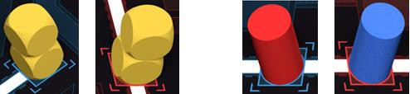
放置位置 | 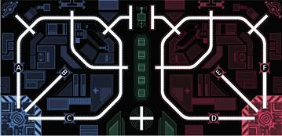
放置要点 | 1.两个方块叠成两层，完全进入方形线框内。  2.圆柱底面完全进入圆形线框内。  3.蓝队任务区放红色圆柱体，红队任务区放蓝色圆柱体。  4.每场比赛前，在每方三个位置中（蓝方：A、B、C，红方：D、E、F，如图3.13所示）抽签确定摆放得分物品的两个位置。  5.每个位置摆放的得分物品可能是方块或圆柱。  6.红蓝双方的得分物品摆放位置一致（以合作任务区中线对称）。
任务目标 | 1.使上层方块与比赛场地1接触。  2.使圆柱在初始的圆形线框内2保持直立3状态。
得分条件及记分 | 每个与场地接触的上层方块记20分。  每个直立且部分进入圆形线框的圆柱记20分。
注：1.“比赛场地”包括地图、赛台、赛台边框的内侧面和顶面。
2.“在圆形线框”内指的是圆柱底面完全或部分在圆形线框内，或与圆形线框外边缘相切。
3.“圆柱直立”指的是其整个底面与比赛场地完全接触。
M06检测社区数据及M07检测交通数据（合作任务）
 | M06检测社区数据 | M07检测交通数据
任务模型 | 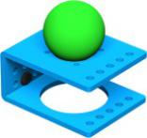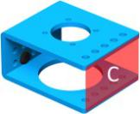 | 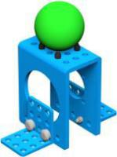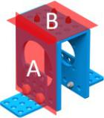
模型位置 | 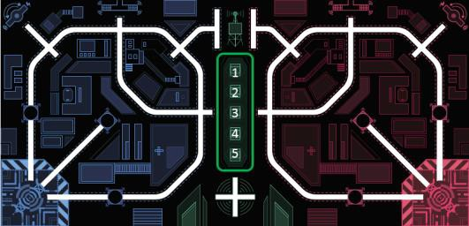
模型放置要点 | 1. M06粘贴方式：  - U型支架的A面贴有魔术贴；  - A面朝下完全在较大矩形线框内；  - B面朝向手动区方向，粘贴紧固。  2. M07粘贴方式：  - U型支架C面两侧的直角连接片下面贴有魔术贴；  - C面除直角连接片的部分完全在较小矩形线框内；  - A面朝向手动区方向，粘贴紧固。  3. 每个模型上放置一个小绿球。  4. 每场比赛前，在1至5号位置中抽签确定三个位置摆放模型。
任务目标 | 在不移动、倾翻任务模型的情况下将小绿球取下。
得分条件 | 比赛结束后，小绿球不在任务模型上，也不在场地外。
记分 | 符合得分条件的每个小绿球记20分。

M08开启低架基站及M09开启高架基站（合作任务）
 | M08开启低架基站 | M09开启高架基站
任务模型 | 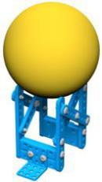 | 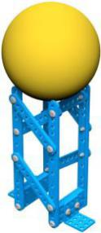
模型位置 | 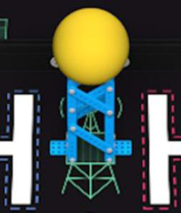
模型放置要点 | 1.M08使用低支架，M09使用高支架；  2.支架底面完全进入矩形线框内；  3.支架两侧的双孔梁须与左右两侧的引导线平行；  4.将底部的直角连接片粘贴在地图上；  5.M08、M09任务模型位置相同一致。
任务目标 | 在不移动、倾翻任务模型的情况下将黄色大球取下。
得分条件 | 比赛结束后，黄色大球不在任务模型上，也不在场外。
记分 | 符合得分条件的大黄球记30分。
M10采集城市数据（合作任务）
 | M10采集城市数据
得分物品 | 25个小白球
放置位置 | 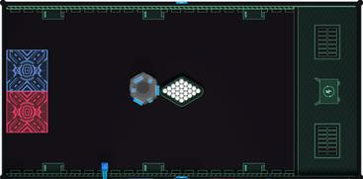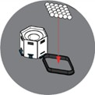
放置要点 | 1.双孔梁和直角连接片完全进入容器放置点矩形线框内并用布基双面胶粘贴在地图上；  2.容器被双孔梁和直角支架卡在容器放置点，不会轻易移位；  3.25个小白球使用菱形框整齐排列在小白球摆放位置中，然后移除菱形框；  4.装载区朝向容器方向的边缘粘贴魔术贴作为边界；  5.比赛即将开始前，摆放整齐的白球滚动或产生其他位移，不再恢复初始状态；  6.比赛开始后，所有离开手动区（包括返回或进入自动区）的球都将被裁判拿到场外，不再使用。
任务目标 | 1.使各色（红、蓝、绿、白）小球1完全进入装载区2，观察手将小球装载到机器人上；  2.把各色小球放入容器内；  3.把大黄球3放到容器上方。
得分条件 | 1.比赛结束后，小球完全进入容器内4，不在容器上方、场地上、场地外；  2.比赛结束后，大黄球在容器上方5，不在场地上，也不再场地外。
记分 | 1.符合得分条件的小白球，每个记10分；  2.符合得分条件的其它小球，每个记20分；  3.符合得分条件的大黄球记30分。
注：1.手动区内有25个小白球，还可能有从自动区移至手动区的4个小红球、4个小蓝球、3个小绿球。
2.完全进入装载区的意思是小球和机器人对赛台的正投影完全在魔术贴内边缘与边框之间的装载区内。
3.手动区中的大黄球是从自动区移来的。无论它在哪里，观察手不得将它装到机器人上。
4.小球完全在容器内的意思是它只与容器的内表面或容器内别的小球接触。
5.大黄球在容器上方的意思是它嵌在容器上盖的圆形凹槽中或只受上盖的支持且静止不动。

3.6 比赛成绩
裁判将根据比赛结束后所有得分物品的状态记分。每支参赛队的得分包括本队任务得分和合作任务得分两部分。
本队任务得分是参赛队独自完成M01-M05任务的得分。
合作任务得分是场上的两支参赛队共同完成M06-M10任务的得分。合作任务得分是由两队共享的。
每场比赛结束后，裁判计算参赛队比赛成绩。
某场比赛成绩=本队任务得分+合作任务得分–本队违例扣分数轮比赛结束后，参赛队各场比赛成绩之和将用于参赛队的排序。

4 机器人规则
MakeX智慧交通参赛队设计、制作的机器人应遵守以下规则。参赛队在设计制作机器人前应仔细阅读并熟悉全部规则，不符合本规则的机器人将不得上场比赛。鼓励参赛队在符合规则的前提下，对机器人进行创新设计和制作。

4.1 一般性规则
R01参赛机器人的构成—参加MakeX比赛的机器人具有如下子系统：
子系统1：移动式机器人的底盘，包括与地面接触的车轮、履带或其它使机器人在平坦场地表面运动的机构。对于静止不动的机器人或没有运动机构的机器人，其与场地直接接触的结构被视为子系统1。
子系统2：动力和控制系统，包括为子系统1提供动力的电机、为动力系统供电的电池及控制器。
子系统3：其它功能系统，包括机器人的功能性结构，包括但不限于识别外界环境、操作比赛用品、越过场地障碍的结构。
在上述定义下，参赛机器人必须有子系统1和2。更换子系统1或2，就成了另一台机器人。
R02参赛机器人的数量—每支参赛队只能使用一台机器人参加比赛。不得在比赛中使用一台机器人，又在场下组装或改装另一台机器人。参赛队不得在一场比赛或同一赛事的不同场次比赛中交替使用多台机器人。在检查通过后直至比赛结束，机器人的子系统1或2不得改装。这样的改装将被视为该队使用了第二台机器人，将受到取消比赛资格的处罚。
R03正常的维修不属于改装—因零部件故障（如车轮损坏、电机故障等）导致更换同一零部件，不属于改装。
R04严禁分离出部件的机器人—机器人不得存在主动分离的结构。比赛全程中，机器人所有子系统、零部件必须可靠连接。
R05机器人尺寸的定义及规定—包容机器人在水平面正投影的最小矩形边长为机器人的长、宽尺寸。机器人高度是机器人在地面正常运行时其最高点与地面的距离。最大伸展尺寸是对整个比赛过程中机器人大小的限制。若机器人使用柔性材料（包括但不限于轧带、胶带、泡沫块及参赛队编号等），测量机器人尺寸时，对柔性材料不得施加外力。允许的机器人最大伸展尺寸如下表所示：
表4.1 机器人最大伸展尺寸
 | 要求 | 说明
最大伸展尺寸 | 280mm（长）  280mm（宽）  300mm（高） | 1.比赛全程中，机器人在地面的垂直投影不得超出280mm×280mm方形区域，高度不可超过300mm。  2.检查时，参赛队须要展示其机器人的最大延伸尺寸，并以此状态进行检查。  3.单螺丝固定的结构须要拧紧，并确保不能轻易改变角度。否则按活动部位的最大延伸尺寸重新检查。

4.2 对电子、电气部件的规定
R06允许使用的电池—机器人主控应使用型号为103450PL、1800mAh、3.7v的一块锂电池。视觉模块应使用3.7V、950mAh电池的mBuild电源模块（数量仅限1块）或型号为103450PL、1800mAh、3.7V的一块锂电池，如表4.2所示。所有电池必须安全地固定在机器人内。3.7v锂电池和mBuild电源模块不得同时安装在视觉模块上，即不可同时与视觉模块连接。
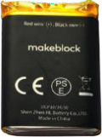  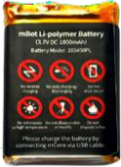 | 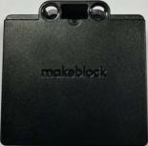  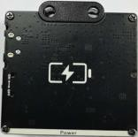 | 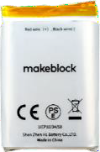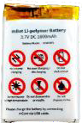  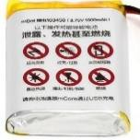
主控及视觉模块允许使用 | 仅视觉模块允许使用 | 禁止使用
表4.2 允许和禁止使用的电池
R07使用指定的控制器—机器人应使用型号为ATmega-328P的控制器（只限用1个主板），工作电压DC 3.7V，有两个电机驱动接口，四个RJ25接口，以确保比赛的公平性。
R08允许使用的传感器—机器人应使用RJ25接口的传感器，最多4个。参赛队不得使用其它传感器破坏比赛公平性。
R09可用的遥控器—机器人应使用蓝牙手柄与mBot蓝牙模块作为无线控制设备（仅限用1套）。禁止使用除蓝牙手柄以外任何形式的无线控制器与机器人通信。
R10使用指定的电机—机器人应使用最多2个直流电机，如130高速直流减速电机（6V/312rpm）或130直流减速电机（6V/200rpm）。机器人还可以使用1个扭矩为15N·cm的小舵机。

4.3 关于机械零件和结构的规定
R11禁止使用的材料—制作机器人时不得使用易燃气体、有起火风险的设备、液压零件、含水银的零件、暴露的危险材料、不安全的配件、可能造成纠缠和比赛延迟的材料、锋利边角、含有液体或胶状物的材料、可能将机器人上电流导至比赛场地上的任何零件。
R12可使用自制或商品零件—机器人可使用3D打印零件进行装饰、配重或搭建结构。允许机器人使用商品或自制的非电子部件进行配重，但该零部件不能具有磁性，不能对机器人电子功能造成影响。

5 比赛规则

5.1 安全
G01充分理解安全的重要性—参赛队应充分认识到安全是MakeX持续发展的重要保证。参赛队所设计的机器人的安全性对于比赛的安全是最重要的事。作为机器人的设计者，参赛队对其机器人的安全性应给予充分重视。在参赛过程中，参赛者要明白违反安全规则可能会造成严重的安全事故。
G02采取安全防护措施—参赛队在制作机器人、备赛、比赛时应有充分的安全防护措施（包括但不限于佩戴护目镜、将长发扎起、穿不露脚趾的鞋等）；机器人应采用正规厂家的合格零部件。
G03机器人检查是重要的安全措施—参赛队应保证机器人的结构便于赛前机器人安全检查，并积极配合检查员进行赛前检查。在比赛期间，参赛队应确保所有机器人的制作、测试、使用等行为均不会给本队、对手、裁判、工作人员、观众、设备和比赛场地造成伤害。
G04不得损坏场地—机器人在比赛中不得恶意“攀爬”与“冲撞”比赛场地边框或所有场上物品，不得造成比赛场地任何要素的缺失，不得损坏其它机器人，否则会被视为有重大安全问题。
G05不得污染场地—在不污染场地和其它机器人的前提下，可以使用胶水、胶带、润滑油。若出现污染的情况，机器人将被判定为不安全。比赛中机器人不得使用双面胶或胶水粘贴任务模型或比赛场地。
G06安全性判定—裁判有权对机器人的安全性进行判定。违反上述规则的机器人将被禁用。参赛队排除所有安全性问题并通过机器人检查后才能参加比赛。

5.2 违规
G07警告—对于参赛队的不影响比赛结果的违规行为，裁判给予口头警告，并要求该队服从裁判指示。
G08违例—比赛过程中，裁判对参赛队严重违规行为给予的扣分处罚。每次违例扣除20分。
G09取消比赛资格—对参赛队明显影响比赛结果的违规行为给予的取消当场比赛成绩的处罚。该队仍可参加后续场次的比赛。某一参赛队比赛资格被取消后，另一队继续独立完成比赛。
G10取消赛事参赛资格—对参赛队严重违反安全规则、严重违背竞赛精神、不文明参赛等恶劣行为给与的最高处罚，该将失去继续参加本届赛事和评奖资格。

5.3 操作
G11操作人员—每支参赛队派出1名操作手和1名观察手。自动区域任务由参赛队员共同完成，手动区域任务由参赛队的操作手和观察手配合完成。任务M10中，若操作手与观察手需要更换角色，应向裁判举手申请并表明“申请换位”。得到裁判许可后，参赛队员应停止操作，互换区域继续比赛。更换角色期间，比赛计时不停。
G12参赛队员人员不得携带某些设备—除比赛允许使用的电子通信设备外，参赛队员不得携带其它电子通信设备（手机、对讲机、无线网络设备等）进入比赛场地。参赛队不得携带各种计算机等可用于编程的工具进入比赛场地内，否则，裁判有权立即取消该参赛队比赛资格。
G13参赛队员站位—比赛过程中，参赛队员必须在图5.1所示的站位内。首次越位的参赛队员将被警告，如果无视警告多次越位，裁判有权取消该队比赛资格。
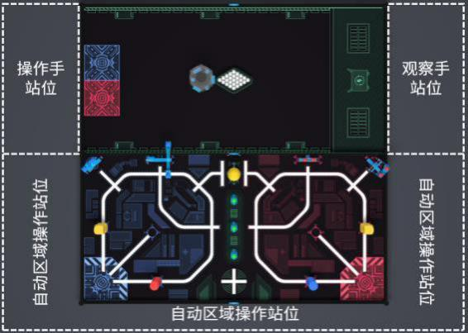
图5.1 参赛队员站位
G14不得提前启动机器人—参赛队在裁判发出比赛开始的信号前启动机器人即为提前启动。违反该规则的参赛队首次将被警告，比赛重新开始。第三次提前启动的参赛队将被取消比赛资格。
G15违规使用遥控器—机器人在自动区内时，参赛队不得用蓝牙手柄或其它方式手动控制机器人，从自动区转换到手动区除外。违反本规则的参赛队将被取消比赛资格。
G16机器人可以重启和改装—在比赛过程中，参赛队员可以随时对本队机器人进行重启和改装。但参赛队员应先向裁判举手申请重启，裁判同意后方可取出本队机器人进行重启或改装。裁判允许前，参赛队员擅自接触机器人或场上任何物品将受到警告，如果无视警告多次违反本规则，裁判有权取消该队比赛资格。
G17对机器人的改装不得违反机器人规则—机器人从赛台取出后方可进行改装，改装后须符合机器人规则，裁判有权在比赛结束后对机器人进行检查。若出现机器人不符合机器人规则要求，裁判有权当场取消该参赛队本场比赛资格。
G18不得与运行中的机器人接触—除经过裁判同意的重启或改装外，参赛队员不得与运行中的机器人接触。参赛队违反本规则将判罚违例，多次违例将被取消比赛资格。
G19不得接触任务模型和得分物品—除完全进入装载区的红、蓝、绿、白色小球以及裁判同意重启外，参赛队员在比赛过程中严禁直接或间接接触任务模型和得分物品。参赛队违反本规则将被判违例，直接或间接接触得分物品将导致该得分物品被裁判移出比赛场地不再使用，此前的得分也将失去。裁判有权取消违规情节严重的参赛队的比赛资格。
G20进入启动区的得分物品—若得分物品完全进入或部分进入启动区且影响机器人正常启动，裁判将不会将它取出，与它相关的判罚照常进行，不会因为位于启动区内受任何影响。
G21裁判代取机器人—需要取出机器人时，若参赛队员无法触及，可向裁判举手并请求裁判代取。
G22机器人不得遗撒零部件—比赛期间，机器人不得主动分离出零部件并遗撒在比赛场地上，因对方机器人的偶然碰撞导致的脱落除外。若遗撒的零部件影响比赛进行，犯规参赛队将被判违例。

5.4 参赛行为
G23不得违规指导参赛队员—在比赛全过程中，除参赛学生外，指导教师或家长均不得进入赛场进行任何形式的指导。犯规参赛队将被警告，若一味坚持，犯规参赛队将被判违例，并可视情况加大处罚力度，直至取消比赛资格。
G24参赛队员不得与场外人员接触—比赛过程中，参赛队员不得与场外人员及观众有任何直接接触，包括但不限于传递零件及蓝牙手柄、场外指导等。犯规队将被判警告，若继续接触，犯规队伍将被判违例，并可视情况加大处罚力度，直至取消比赛资格。
G25约束比赛行为—参赛队员及指导教师如有不礼貌或影响比赛正常进行的行为，将被视为过分行为。过分行为包括但不限于严重违反竞赛精神、恶意破坏对方得分物品、场边指导、重复或公然的犯规、对比赛工作人员或参赛人员不文明、反复或公然做出违背安全的行为等。犯规参赛队将被判违例甚至被取消比赛资格。
G26文明参与比赛活动—在参与技术分享、机器人展览、观摩比赛等活动中，参赛队员和指导教师应尊重其它参赛队，维护赛场整洁与秩序，展现赛事良好形象。对于严重违反本规则的行为，组委会有权取消涉事参赛队的比赛资格。

5.5 异常情况
G27异常情况的处置—发生异常情况时，裁判有权暂停比赛、中断计时并进行相应的处置。异常状态包括但不限于参赛队员和机器人有安全隐患；机器人及比赛系统因干扰等不可控因素无法正常运行；任务模型和比赛场地（包括地图、赛台、赛台边框等）的缺失或损坏导致无法正常进行比赛。完成对异常情况的处置后，将从比赛暂停的时间恢复比赛。
G28可以重赛但有限制—重赛将由裁判长慎重决定，主要考虑的因素包括但不限于现场工作人员、系统的失误或场地本身的缺陷。注意，参赛队自身原因（如电池电量不足、处理器休眠、机器人各种故障、电源管理模块损坏或连接错误等）导致的任何问题都不会造成重赛。
G29弃赛—比赛过程中，参赛队员如因自身原因或不可抗力因素不能继续比赛，必须以签字确认或其它方式告知组委会。确认弃赛后，其它参赛队员应继续完成比赛。

5.6 其它
G30手册的更新与补充—组委会有权定期对本手册进行更新与补充，并于比赛前发布。比赛期间，凡是手册中没有说明的事项由裁判组决定。本手册是实施裁判工作的依据，在竞赛过程中裁判有最终裁定权。

6 赛事安排

6.1 赛前检查
机器人需要通过赛前检查才能参加练习赛和正式比赛。检查员将严格按照第4章“机器人规则”对机器人进行检查。参赛队可以利用附录“机器人自检表”预先检查自己的机器人。未通过检查的参赛队应解决检查员发现的所有问题，并再次接受检查直至通过，否则不得参赛。

6.2 提交工程笔记
纸质版工程笔记：参加“智慧交通”比赛的参赛队需在评审现场提交 1 份纸质版工程笔记给裁判员。无法提交工程笔记原件的参赛战队请自行准备复印件。
工程笔记书写建议请查看附录 1。

6.3 赛前说明会
赛事开始前，组委会将召集所有参赛队员针对赛场上需要注意的事项进行说明。参赛队员参加赛前说明会时无需携带机器人。

6.4 公布赛程
组委会将在比赛开始前至少30分钟通过多种手段公布赛程。赛程包含每支参赛队在每轮比赛中的对手参赛队编号及赛台编号。

6.5 赛前调试
检录后公布比赛任务，参赛队进行赛前调试，时间60分钟。

6.6 比赛
每支参赛队需进行四场比赛。每场比赛有两支参赛队，由系统随机分配为红队和蓝队。比赛按照每支参赛队的四场总得分由高至低排序。如果出现局部持平，按以下顺序破平：
（1）四场比赛本队任务总得分高的参赛队者在前；
（2）若仍持平，则四场比赛合作任务总得分高的参赛队在前；
（3）若仍持平且影响冠亚军或获奖等次，相同的两支参赛队将单独进行加赛（仅完成本队任务），直至破平。

附录 1：关于工程笔记
1.工程笔记的价值：工程笔记的价值在于帮助建立团队档案，更好地梳理和记录整个学习过程。从原型设计，制作搭建，到调试完成，工程笔记里将会记录机器人的每一次改进，见证参赛队的每一次进步。因此，工程笔记的记录应当贯穿于整个准备比赛的过程，而不是在赛前一次性书写完成。
2.提交工程笔记：参赛队可以采用在线文档或者手写的方式。无论采用何种方式，每支参赛队都必须在现场向评审人员提交 1 份纸质版（手写版）工程笔记。
3.工程笔记书写建议封面基本要求
必须标注：参赛学校，参赛队名称，参赛队编号，赛项名称，参赛队员，联系方式
内容基本要求
⑴ 目录指引
便于评审裁判翻阅，快速找到对应内容。
⑵ 过程记录（必填）
从原型设计，制作搭建，到调试完成，机器人的每一次改进都应当记录在册。保留所有的手稿，设计图纸，计算过程，电路图等，以图片的形式插入工程笔记中。
a. 制作进度规划表
b. 设计灵感/草图
c. 技术原理（可以分解为各部分装置进行说明）
d. 制作步骤（附清晰图片）
e. 遇到的问题及解决方法
问题举例：
a. 遇到了哪些失败？失败的原因是什么？最后是如何解决的？
b. 你们在机器人的功能方面做了哪些努力？实现了哪些优化？
c. 你们的项目规划进度表是否如期进行？出现了哪些意外或延期？如何补救？
d. 队员之间是否起过争执，最后是如何解决的？
⑶ 作品总结
a. 作品结构与功能（可配合图片与文字）
b. 作品技术创新点
c. 竞赛策略（针对得分与防守采取的策略选择）
⑷ 团队介绍
a. 团队队员与分工
b. 团队文化（Logo，队旗，口号，文化衫等等）
c. 团队优秀事迹（团队故事）
⑸ 感想及其它想说的话（选填）
a. 比赛中的收获（技术方面）
b. 比赛中的成长（精神方面）
c. 对比赛的建议

附录2：机器人自检表
机器人安全性
序号 | 检查项目 | 应达到的目标 | 状态
1 | 大功率工具 | 参赛队在比赛中及比赛准备过程中未使用大功率危险器材
2 | 储能设备 | 机器人使用的储能设备（弹簧等），在使用中是安全的
3 | 安全防护 | 对机器人在夹持、搬运等过程中可能伤害人员的结构与零件具备安全防护措施
4 | 破坏场地 | 在机器人装卸、搬运、使用过程中没有明显损坏比赛场地
5 | 禁用材料 | 机器人上没有易燃气体、有起火风险的设备、液压零件、含水银的零件、危险材料、不安全的配重、可能造成纠缠和比赛延迟的材料、锋利边角、液体或胶状物的材料、可能将机器人上电流导至比赛场地上的零件
机器人数量、尺寸与重量
6 | 机器人数量 | 参赛队只使用一台机器人参赛
7 | 机器人尺寸 | 机器人最大伸展尺寸不超过280mm长、280mm宽、300mm高
8 | 机器人重量 | 机器人总质量不大于2kg
机器人器材使用
9 | 主控 | 机器人只使用一个型号为ATmega-328P的控制器
10 | 传感器 | 机器人使用了不超过4个RJ25接口的电子传感器
11 | 电机 | 机器人使用了不超过4个130高速直流减速电机或130直流减速电机
12 | 舵机 | 机器人只使用一个扭矩不超过15N·cm的小舵机
13 | 无线控制 | 机器人使用了一套蓝牙手柄与mBot蓝牙模块作为无线控制设备
14 | 配重零件 | 配重零部件没有磁性，对机器人电子设备没有影响
15 | 电池 | 机器人使用的电池是103450PL、1800mAh的3.7V锂电池，只有一块，并已可靠固定。  视觉模块使用的电池是一块3.7V、950mAh的mBuild电源模块或103450PL、1800mAh的3.7V锂电池，并已可靠固定。

